Edward Lear
(ur. 12 maja 1812 w Highgate, zm. 29 stycznia 1888 w Sanremo)
angielski poeta i rysownik.

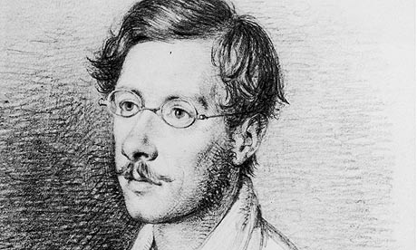

Edward Lear
Nie miał formalnego wykształcenia, ale wcześnie zaczął rysować i z rysunku utrzymywał się od piętnastego roku życia. Mimo słabego zdrowia był twórcą niezmiernie płodnym – pozostawił obszerne zbiory rysunków, ilustracji i obrazów olejnych, ponadto pisał wiersze i wspomnienia z licznych podróży, prowadził szeroką korespondencję, a nawet komponował. Wiele dzieł zostało wydanych pośmiertnie.
E. Lear był bardzo wybitnym rysownikiem i ilustratorem ery wiktoriańskiej, ale do historii przeszedł głównie jako twórca poezji nonsensownej, w szczególności limeryków, który to gatunek rozpropagował (choć nie był, jak się czasem twierdzi, jego twórcą). Spośród jego ponad 20 książek, najbardziej znaną jest A Book of Nonsense - zbiór 112 limeryków z własnymi ilustracjami autora.

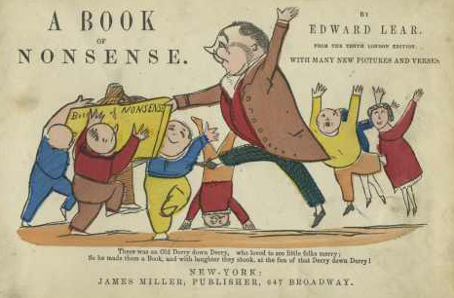

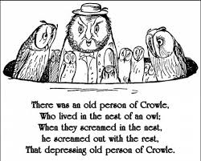
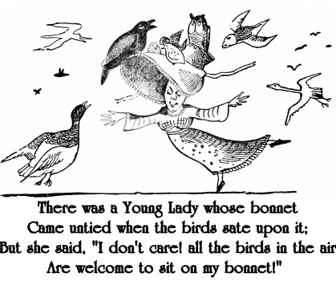

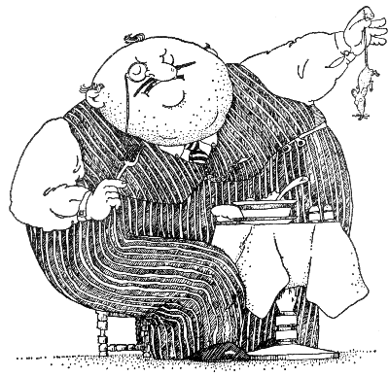

Raz na mleku zamówiwszy ryż
gość w tym ryżu znalazł zdechłą mysz.
Kelner na to rzekł: "Ciszej,
nie pokazuj pan myszy,
bowiem inni goście zechcą tyż!"

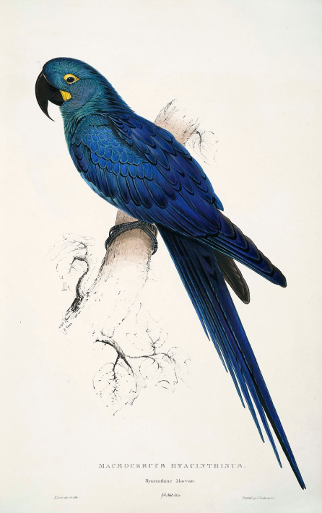

W uznaniu osiągnięć Leara jako ilustratora książek o ptakach, jego nazwisko nosi Ara błękitna (Anodorhynchus leari)

Ale co to jest nonsens? Oto jak pisze we wstępie do „Księgi nonsensu” G.K. Chesterton:

„I wszystko w istocie ma (…) tę swoja drugą stronę jak księżyc – patron nonsensu. Jeśli patrzeć będziemy na świat z tej właśnie drugiej strony, to ujrzymy, że ptak jest kwiatem, który oderwał się od łańcucha łodygi i uleciał, człowiek – czworonogiem służącym na dwóch łapach, dom – olbrzymim kapeluszem, pod którym chronimy się przed słońcem, a krzesło – przyrządem na czterech nogach dla kaleki, co ma tylko dwie. (…)To proste uczucie podziwu dla otaczającego nas świata, podziwu wywołanego tym, że to, co nas otacza, jest tak zupełnie niezależne od naszych pojęć rozumowych i utartych definicji – to właśnie uczucie jest podstawą zarówno uduchowienia, jak i nonsensu…”

